Havasi németekkel mérkőzött

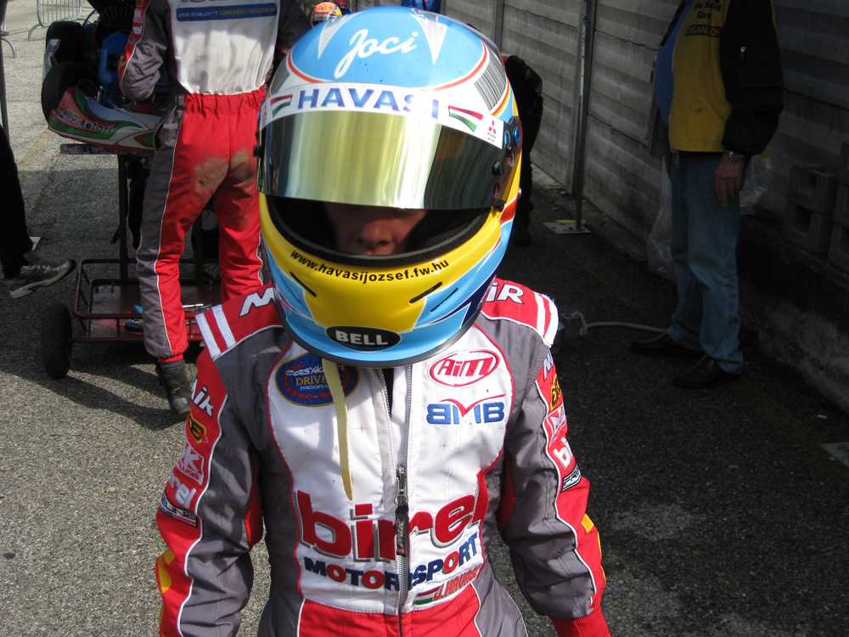
Ez volt az a verseny, amelyen mindenki győzni akart. Ami önmagában még nem lenne nagy újdonság, hiszen senki sem akar konkrét vesztési szándékkal odaállni egyetlen futam rajtjához sem, csakhogy az a szép, hogy itt legalább tizenöt versenyzőnek esélye is volt a végső sikerre.

A világ legjobbjait hívták meg ugyanis a németországi Gold Pokalra, vagyis az Aranykupára, s köztük volt a kilencéves magyar szupertehetség, Havasi Joci is. A 36 tagú Bambini-mezőnyben mérette meg magát a szőke magyar kis srác, aki ezúttal nem vette olyan könnyen az akadályokat, ahogy tőle megszokhattuk.

Egyszerűen nem tudták beállítani a motorját, ugyanis a németek teljesen más karburációval mennek, mint az olaszok, akikkel eddig együtt versenyzett, úgyhogy volt mit megszokni. A bemelegítő edzésen hetedikként végzett a Felix Promotion által képviselt magyar pilóta, az időmérőn azonban már bizakodhatott, hiszen a német bajnok mögött egy tizeddel elmaradva másodikként ért célba.

Következett az elődöntő...
„A pálya piszkos részéről, a második helyről rajtoltam, de nem sikerült valami fényesen, ötödiknek fordultam az első kanyarba, onnan kezdtem meg a felzárkózást. A hetedik körben már támadtam az éllovast, de egy rázókő sajnos megdobta a gokartot, kicsúsztam, és visszaestem a hatodik helyre. Innen már csak a negyedik volt elérhető...” – mondta Havasi, aki a döntőben tehát a negyedik pozícióból várhatta a lámpa szabad jelzését.

„Harmadikként fordultam az első kanyarba, de jöttem fel, mint a talajvíz, csakhamar második voltam... Aztán... Aztán ugyanabban az átkozott kanyarban, ahol az elődöntőben kicsúsztam, most is megtörtént. A német bajnok szorított ki. Hatodik hely, mint korábban, s megint negyedik a végén. Sajnálom, mert nagyon sokat dolgoztunk, a szerelőm Tóth Krisztián egész éjszaka dolgozott, végül mégsem lehetett a miénk az Arany kupa... Rettenetesen csalódott voltam” – mondta Havasi, aki a jövő hétre a Vas megyei Sportszövetségtől kapott meghívót egy gyerekrendezvényre, ahol formulaautós bemutatót tart, majd pedig két hét múlva az ötnapos Easykart világdöntő következik, amelynek végén (egészen pontosan október 17-én) világbajnokot hirdetnek a kategóriában...



